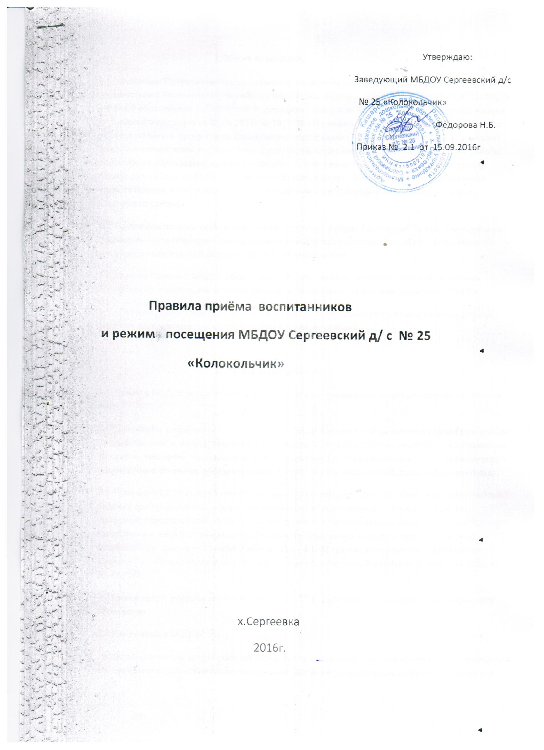

1.**Общие положения**

1.1. Настоящие Правила приёма воспитанников и режима посещения МБДОУ разработаны в соответствии с Конституцией Российской Федерации, Федеральным законом от 29.12.2012г №273 – ФЗ «Об образовании в Российской Федерации», приказом Министерства образования и науки Российской Федерации от 08.04.2014г № 293 «Об утверждении Порядка приёма на обучение по образовательным программам дошкольного образования», СанПин 2.4.1.3049- 13 «Санитарно- эпидемиологическими требованиями к устройству, содержанию и организации режима работы дошкольных образовательных организаций», на основании Постановления Администрации Кашарского района от 01.06.2011г № 466 «Об утверждении административных регламентов предоставления муниципальных услуг Кашарским отделом образования Администрации Кашарского района».

1.2. Настоящие правила определяют порядок приёма граждан Российской Федерации и режима посещения воспитанниками муниципального бюджетного дошкольного образовательного учреждения Сергеевский детский сад № 25 «Колокольчик».

1.3.Правила приёма в МБДОУ обеспечивают приём граждан, имеющих право на получение дошкольного образования и проживающих на территории, за которой закреплено МБДОУ.

1.4.Получение дошкольного образования в МБДОУ может начинаться по достижению детьми возраста двух месяцев при наличии соответствующих условий.

**2. Приём воспитанников.**

2.1. Приём в МБДОУ осуществляется в течении всего календарного года при наличии свободных мест.

2.2. Документы о приёме подаются в МБДОУ после получения направления в рамках реализации государственной и муниципальной услуги, предоставляемой органами местного самоуправления, по приёму заявления, постановке на учёт и зачислению детей в образовательную организацию, реализующую основную образовательную программу дошкольного образования (детский сад).

2.3. Приём в МБДОУ осуществляется по личному заявлению родителя (законного представителя) ребёнка при предъявлении оригинала документа, удостоверяющего личность родителя (законного представителя), либо оригинала документа, удостоверяющего личность иностранного гражданина и лица без гражданства в Российской Федерации в соответствии со статьёй 10 Федерального закона от 25 июля 2002г. № 115 – ФЗ «О правовом положении иностранных граждан Российской Федерации» (Собрание законодательства Российской Федерации,2002, № 30, ст.3032).

2.4.Приём детей, впервые поступающих в МБДОУ, осуществлятьна основании медицинского заключения .

2.5.Для приёма в МБДОУ:

- родители(законные представители) детей, являющихся иностранными гражданами или лицами без гражданства, дополнительно предъявляют документ, подтверждающий родство заявителя или( законность представления прав ребёнка), и документ, подтверждающий право заявителя на пребывание в Российской Федерации;

- иностранные граждане и лица без гражданства все документы представляют на русском языке или вместе с заверенным в установленном порядке переводом на русский язык;

- копии предъявляемых при приёме документов хранятся в МБДОУ на время обучения ребёнка.

2.6. Дети с ограниченными возможностями здоровья принимаются на обучение по адаптированной образовательной программе дошкольного образования только с согласия родителей(законных представителей) и на основании рекомендаций психолого – медико - педагогической комиссии, при создании необходимых условий для организации коррекционной работы.

2.7.Факт ознакомления родителей(законных представителей) ребёнка с лицензией на осуществление образовательной деятельности, уставом образовательной организации фиксируется в заявлении о приёме и заверяется личной подписью родителей(законных представителей) ребёнка.

2.8.Подписью родителей (законных представителей) ребёнка фиксируется также согласие на обработку их персональных данных и персональных данных ребёнка в порядке, установленном законодательством Российской Федерации.

2.9.Заявление о приёме в образовательную организацию и прилагаемые к нему документы, представленные родителями (законными представителями) детей, регистрируются заведующим МБДОУ в журнале приёма заявлений о приёме в МБДОУ. После регистрации заявления родителям (законным представителям) детей выдаётся расписка в получении документов.

2.10. После приёма документов, МБДОУ заключает договор об образовании по образовательным программам дошкольного образования (далее – договор) с родителями (законными представителями) ребёнка.

2.11.Заведующий МБДОУ издаёт приказ о зачислении ребёнка в МБДОУ в течении трёх рабочих дней после заключения договора. Приказ в трёхдневный срок после издания размещается на информационном стенде МБДОУ, на официальном сайте МБДОУ в сети Интернет.

2.12. На каждого ребёнка , зачисленного в МБДОУ, заводится личное дело, в котором хранятся все сданные документы.

2.13.Формирование групп осуществляется заведующим МБДОУ в соответствии с установленными санитарно – эпидемиологическими требованиями к устройству, содержанию и организации режима работы дошкольных образовательных организаций(Сан ПиН 2.4.1.3049-13).

**3.Режим посещения МБДОУ воспитанниками.**

3.1.Воспитанники посещают МБДОУ в режиме 5- ти дневной недели, кроме субботы, воскресенья; с 7.30.часов до 17.00 часов.

3.2.Ежедневно при приёме воспитанников воспитатели опрашивают родителей (законных представителей) о состоянии здоровья воспитанников. При необходимости. В период эпидемии ребёнку проводится термометрия.

3.3.Выявленные больные воспитанники или дети с подозрением на заболевание в МБДОУ не принимаются;

- заболевших в течении дня воспитанников изолируют (временно размещают в помещении изолятора) до прихода родителей (законных представителей)

3.4.После перенесённого заболевания, а также отсутствия более пяти календарных дней воспитанников принимают в МБДОУ только при наличии справки с указанием сведений об отсутствии контакта с инфекционными больными.